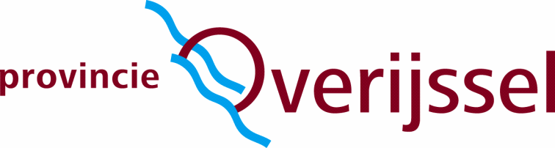

Schriftelijke Vragen artikel 59 RvO Provinciale Staten Overijssel

Datum : 17-07-2023

Naam & fractie : SP / Herman Kalter

Onderwerp : Lozingseisen afvalwater Berflobeek in Hengelo
(afvalverwerker PreZero)

Aan de voorzitter van Provinciale Staten van Overijssel

Het bedrijf PreZero Havenkade Hengelo heeft met succes een juridische procedure tegen de Provincie gevoerd, waardoor het bedrijf niet hoeft te voldoen aan strengere eisen voor het lozen van afvalwater op de Beflobeek Hengelo.
Vanwege ontoereikendheid van de bestaande voorschriften, had de Provincie reden om de vergunning te wijzigen: een nieuwe omgevingsvergunning met een nieuw en geactualiseerd voroschriftenpakket. Het bedrijf is tegen deze aanscherping, met name met de regels als het gaat om Zeer Zorgwekkende Stoffen (ZZS) (wanneer is een ZZS relevant). De voorzieningenrechter gaf de afvalverwerker gelijk.
De SP maakt zich grote zorgen over de gevolgen van lozingen van afvalwater in het algemeen, en door PreZero in het bijzonder.
(nog onlangs ook discussie over NX Filtration)

Op woensdag 12 juli 2023 verscheen een hoofdartikel in de Tubantia met nadere informatie over deze kwestie.
Het college/de Commissaris van de Koning wordt verzocht de volgende artikel 59-vragen schriftelijk te beantwoorden:

Vraag 1. Wat zijn de volgende stappen van de Provincie: bent u voornemens in beroep te gaan tegen de uitspraak van de voorzieningenrechter van de rechtbank Overijssel?
Zo nee, waarom niet?

Vraag 2: Is het college het met ons eens dat de regels over, van, voor Zeer Zorgwekkende Stoffen door de rechtbank ondergeschikt worden gemaakt aan de ondernemersbelangen van de afvalverwerker?
Zijn de voorschriften en de omgevingsvergunning juist niet speciaal gemaakt met het oog op de maatschappelijke belangen van de inwoners?

Vraag 3: In het coalitieakkoord Schouder aan Schouder wordt gesproken over een Actieplan Water.
Wordt de problematiek van Zeer Zorgwekkende Stoffen (afvalwater) hierin ook meegenomen?
Zo nee, waarom niet?

Vraag 4: Is het college het met ons eens dat actieplannen Water zeer urgent opgesteld en met name uitgevoerd dienen te worden?

Dit format mailen naar statengriffie@overijssel.nl

